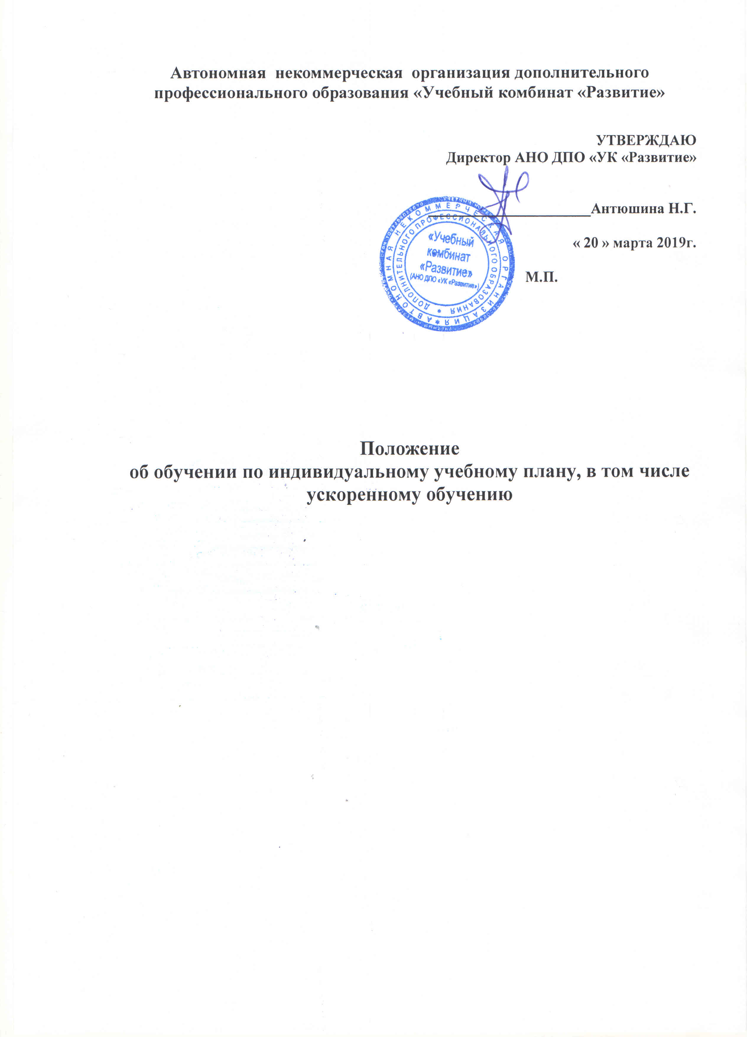

- ОБЩИЕ ПОЛОЖЕНИЯ.
  - Положение об ускоренном обучении и обучении по индивидуальному учебному плану (далее – Положение) в Автономной некоммерческой организации дополнительного профессионального образования «Учебный комбинат «Развитие» (далее - Центр) регулирует порядок освоения образовательных программ на основе индивидуализации её содержания с учётом особенностей и образовательных потребностей конкретного обучающегося.
При ускоренном обучение составляется индивидуальный учебный план. Индивидуальный учебный план утверждается Директором Центра

  - Положение разработано в соответствии с:
- Федеральным законом от 29.12 2012 года № 273-ФЗ «Об образовании в Российской Федерации»;
- Федеральным законом от 27.07. 2006 г. N 152-ФЗ «О персональных данных»;
- Приказом Министерства образования и науки Российской Федерации от 18.04.2013 г. № 292 «Об утверждении порядка организации и осуществления образовательной деятельности по основным программам профессионального обучения»;
- Приказом Министерства образования и науки РФ от 1 июля 2013 г. N 499 "Об утверждении Порядка организации и осуществления образовательной деятельности по дополнительным профессиональным программам»;
- иными законодательными актами Российской Федерации, Уставом и иными локальными актами Центра.

  - Индивидуальный учебный план представляет собой форму организации освоения конкретной образовательной программы обучающимися, при которой трудоёмкость, последовательность и распределение по периодам обучения учебных предметов, курсов, дисциплин (модулей), формы промежуточной аттестации обучающихся осуществляются по их желанию, могут изменяться корректироваться и дополняться с учётом конкретных обстоятельств.

  - Индивидуальным учебным планом, может предусматриваться: самостоятельное освоение обучающимися образовательных программ, свободное посещение занятий, проведение занятий с обучающимися вне Центра, изменение учебного графика, введение дополнительных форм контроля по изучаемым дисциплинам, изменение сроков проведения промежуточной аттестации.

  - Обучение по индивидуальному плану, в том числе ускоренном обучении может осуществляться как по очной так и по заочной формам обучения, как по отдельно взятой учебной дисциплине, так и по всему комплексу учебных дисциплин учебного плана.

  - Обучение по индивидуальному учебному плану, в том числе ускоренном обучении может быть предоставлено следующим категориям обучающихся:
- не прошедшим в установленные сроки промежуточную аттестацию по отдельным учебным дисциплинам, модулям;
- переведённым внутри Центра на обучение с одной образовательной программы на другую или с одной формы обучения на другую;
- привлекаемым к выполнению государственных и общественных обязанностей, участия в спортивных, культурных и массовых мероприятиях;
-находящимся на длительном стационарном лечении;
-родителям, воспитывающим детей до 3-х лет;
-обучающимся, зачисленным на обучение в другое образовательное учреждение, либо зачисленным в Центр на обучение по другой образовательной программе;
-в иных исключительных случаях.

- Порядок организации обучения по индивидуальным учебным планам, в том числе ускоренном обучении
  - Решение о переводе на обучение по индивидуальному учебному плану, в том числе ускоренному обучению принимается директором Центра на основании письменного заявления обучающегося и/или юридического лица, обязующегося оплатить обучение лица, зачисляемого на обучение и представленных документов, подтверждающих конкретные обстоятельства.

  - Индивидуальный учебный план составляется для обучающихся с участием преподавателей дисциплин, подлежащих освоению, и утверждается директором Центра.

  - Индивидуальный учебный план утверждается на срок освоения конкретной образовательной программы.

  - В индивидуальном учебном плане указываются наименования дисциплин, разделов, модулей, подлежащих освоению, формы участия преподавателя в процессе их освоения (лекции, консультации, индивидуальные уроки и т.д.), дополнительные формы контроля (собеседование, зачёт, практическое занятие др.) и даты их проведения.

  - Обучение по индивидуальному учебному плану освобождает обучающихся от посещения учебных занятий по расписанию, но не отменяет обязанности освоения образовательной программы в полном объёме.

  - Обучающийся обязан ознакомиться с учебно-методическим комплексом по каждой учебной дисциплине, модулю, включённым в индивидуальный план обучения, и согласовать с начальником отдела обучения график и сроки индивидуального изучения учебной дисциплины, модуля. Текущий контроль знаний осуществляется в Центре.

  - Консультирование обучающихся, проведение иных предусмотренных индивидуальным учебным планом мероприятий, осуществляется преподавателем, соответствующей учебной дисциплины, модуля, ведущим занятия в группе и/или начальником отдела.

  - Преподаватель ведёт индивидуальный учёт выполненных мероприятий по индивидуальному учебному плану по каждому обучающемуся.

  - Контроль за качеством и сроками выполнения индивидуальных учебных планов осуществляет заместитель директора Центра.

  - Обучающийся допускается к сдаче итоговой аттестации при условии отсутствия задолженности по учебным дисциплинам, модулям, определённым индивидуальным учебным планом.

  - Итоговую аттестацию обучающиеся по индивидуальному учебному плану, в том числе при ускоренном обучении проходят в сроки, установленные для всех обучающихся.

  - В случае невыполнения обучающимся утверждённого индивидуального учебного плана заместитель директора Центра может поставить вопрос о лишении права обучаться по индивидуальному учебному плану.
  - В случае невыполнения индивидуального учебного плана обучающийся не допускается к итоговой аттестации и при наличии задолженности может быть отчислен из Центра.

- Заключительные положения
  - Внесение изменений в настоящее Положение осуществляется в установленном в Центре порядке.

  - В соответствии с настоящим Положением разрабатываются и принимаются в установленном порядке иные локальные акты, регламентирующие деятельность Центра.

  - Настоящее положение вступает в силу с даты его утверждения директором Центра.

